Здесь тёмные хвойные леса на широких пространствах. Хозяин здесь бурый медведь. (Т…а)

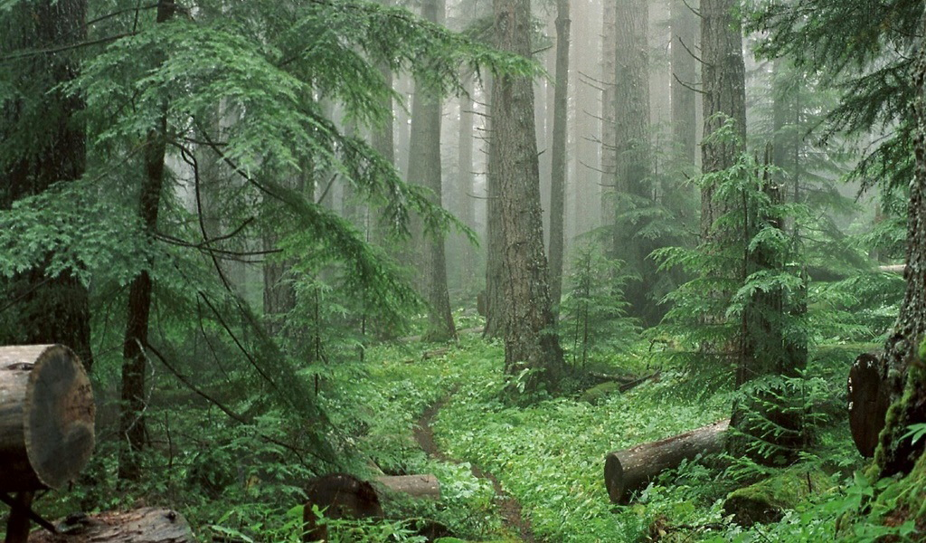

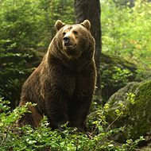

Полгода здесь день и полгода ночь. Всюду снега и льды. Солнце летом поднимается над горизонтом невысоко. Территория зоны не имеет коренного населения. (А…..а)

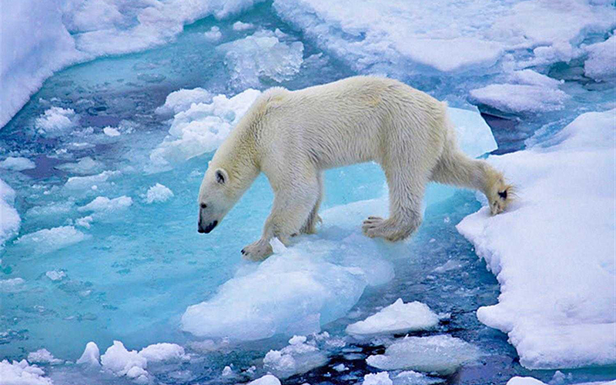

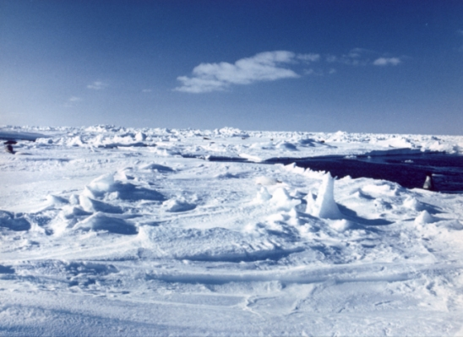

Деревья здесь не растут. Болотистая местность – прекрасное место для многочисленных комаров и мошкары. Лето здесь короткое. Навещают этот край летом многочисленные птицы. Мхи и лишайники господствуют всюду. (Т….а)

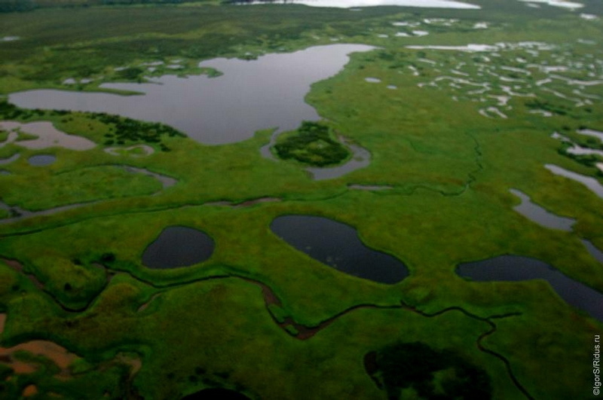

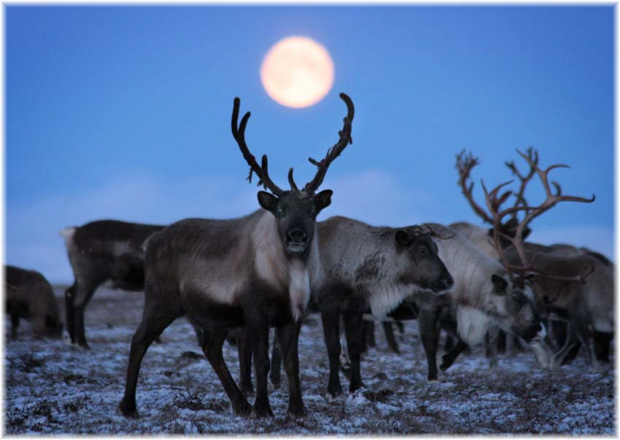

- Как море волнуются здесь травы и зерновые культуры. Лето здесь жаркое с сухими ветрами. Для задержания снега сажают здесь лесные полосы. Множество грызунов населяют эти края, спасаясь в норах от хитрых лисиц, орлов. (С…ь)

